PETÁK ISTVÁN
(Sajókaza, 1940. dec. 20. - Budapest, 2015. jún. 30.)
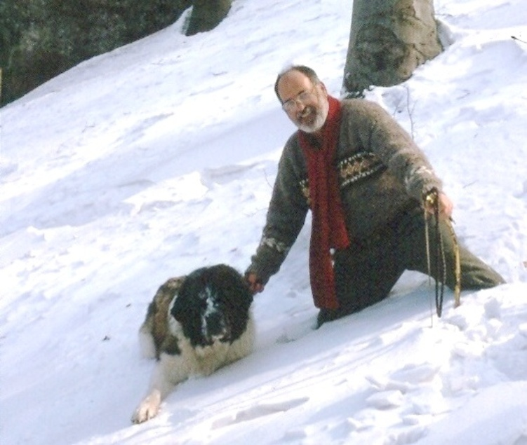
Negyed százada, hogy egy szép nyári nap délutánján utam Dobogókőre vezetett. A szeméttel teleszórt parkban pusztuló, elhanyagolt menedékház akkoriban nem szá-mított vonzó úti célnak. De meglepődtem: a nyitott ajtón emberek jöttek-mentek.
Megtorpanva kíváncsiskodtam, mikor egyikük felém indult. Kissé korpulens, már „magasodó” homlokú, szakállas alak volt, nem épp a legutolsó divat szerint öltözve. Mosolyogva nyújtotta kezét: én Peták István vagyok.

Sajókazán született, 1940. december 20-án. Édesapja a kis bükki falu kántortanítója volt, aki kellő szigorral és szeretettel segítette fia testi és szellemi fejlődését. A természetjárás iránti szenvedélye a gyakori gyerekkori kirándulásokkal vette kezdetét. Érettségi után a debreceni egyetemen tanult, 1964-ben vette kézhez magyar-pedagógia-népművelő szakos diplomáját. Abonyban kapott állást, az ottani állami gondozott gyerekekkel foglalkozott. Tehetsége, nyugtalan szelleme azonban nagyobb teret igényelt. A következő évben már a Magyar Rádió Szolnoki Stúdiójában dolgozik, innen „igazolt” át a televízióhoz. Az ifjúsági osztálynál kezdte megalapozni azt a széleskörűen elismert tudását, amely 1996-ban a Magyar Televízió RT elnöki tisztségébe segítette.

A turistaság szépségeit igyekezett televíziósként is megmutatni a nézőknek. Ebben nagy segítségére voltak a Natura szerkesztőségének hasonszőrű munkatársai, s különösen a feledhetetlen Rockenbauer Pál. Már javában tartott a nagy sorozat előkészítése, amikor „ujjgyakorlatként” elkészítették a Fogarasban hátizsákkal című filmjüket. 1977-ben született meg a máig felülmúlhatatlan, műfajteremtő sorozat, a Másfélmillió lépés Magyarországon. 2000-ben aztán Peták István ismét végigjárta az utat, megmutatva, hogy mi maradt meg és mi változott időközben. Az 1938-as, mindmáig legnagyobb turista-eseményre is emlékezve, ez a film a Szent István-vándorlás címet kapta.

Természetesen nem csak a filmezés okán rótta a turistaösvényeket. Sokszor egyedül, vagy a munkahelyén verbuvált társakkal rendszeresen túrázott. Bejárta az ország valamennyi táját, hihetetlen lokális memóriája révén évekkel később is emlékezett egy-egy út részleteire. Közben szenvedélyesen gyűjtötte és olvasta a hazai turistaság történetére vonatkozó irodalmat, lexikális tudása e téren kivételes volt. Felkészültsége, kapcsolatteremtő készsége, ismertsége egyaránt hozzájárult, hogy 1986-ban megválasztották a Magyar Természetbarát Szövetség elnökének. Széles látókörével, agilitásával igyekezett felrázni a múlt révületéből a társaságot – inkább kevesebb, mint több sikerrel. Amikor felvetette, hogy legyen a hagyományos, polgári természetjárásnak is egyesülete, a vezetőség hevesen tiltakozott, ő pedig válaszul lemondott pozíciójáról.

1989-ben már recsegett-ropogott minden. Megszülethetett az új egyesületi törvény, amelyik teret adott a civil kezdeményezéseknek. Immáron Pista is valóra válthatta tervét: újjá alapította, és 1989. október 1-jén bejegyeztette az 1946-ban jogtalanul feloszlatott Magyar Turista Egyesületet. És ettől kezdve megosztotta kivételes munkabírását hivatása és az egyesület gyakorlati feltámasztásának nem kis feladata között. Az egyesület születésének a híre gyorsan szétfutott, a kezdeményező tíz fő gyorsan megtízszereződött. Alapszabályunk igazodott az új körülményekhez, megtartva a történelmi gyökereket is. Az anyaosztály mellett, amelyet hamarosan Dobogókőinek neveztünk, létrejött a Belvárosi, a Meteorológiai, a Hunfalvy, a Fenyők, a Siketek, a Szentendrei osztály. Sokan éltek még az egykori MTE tagjai közül, akik Peitler Gyula volt főtitkár vezetésével kapcsolatba léptek az újjáalapítóval. Pista nem egyszer mesélte, hogy az „öregek” szinte levizsgáztatták az egyesület történetéből. És, az eredménnyel elégedetten, hozták az addig féltve őrzött kincseiket. Visszakerült szép, hímzett zászlónk, számos korabeli dokumentum, tárgyi emlék, könyvek, folyóiratok. Hátra volt azonban még a legnagyobb feladat. Elnökünk tisztában volt vele, hogy kell valami, ami összekovácsolja és egybetartja a tagságot, ugyanakkor tanúsítja az egyesület erejét, vitalitását. Ezeket a célokat leginkább Dobogókő tudta szolgálni. Arról persze szó sem lehetett, hogy egykori tulajdonát az MTE hivatalosan is visszakapja, de az illetékesek másfelé néztek. Kezdetét vehette az újjáépítés. És ettől kezdve a televízió egyik első emberét minden hétvége Dobogókőn találta. Porosan, izzadtan hol a parkot takarította, hol a kilátó korlátját festette, hol szemetet szedett, hol építészekkel bújta a szinte reménytelen állapotban lévő csupasz menedékház padlását, szinte megvalósíthatatlannak tűnő terveket szövögetve, hol az erdőből bukkant ki, új turistaút nyomvonalát keresve. Közben szervezte a túrákat, nem csak hazai tájakon, hanem Kárpátaljára, Erdélybe, Ausztriába, ahova az Österreichische Alpenverein vendégeként juthattunk ki. Sodró lendülete a tagságot is vitte magával, de évtizedek alatt felépített kapcsolati tőkéjét is az egyesület szolgálatába állította. Lettek ilyen-olyan engedélyek, vagy épp apró szemhunyással eltekintettek tőlük, aztán lett tégla, lett cement, lett faanyag, lett vízvezetékcső, lett cserép, lett villanydrót, lett üveg, jöttek szakemberek és dolgozott a tagság is. Lettek ágyak, lett ágynemű, lett berendezés, lett állandó gondnoka az épülő háznak, megszépült a park is, padokat, asztalokat kapott, megújult a hősi emlékmű, kis meteorológiai állomás született, a kilátó ormán nemzeti színű zászlót lobogtatott a dunai szél. És ami Peták István számára az alakulás idején még csak vízió volt: 1998 nyarán hivatalosan is átadhatta a közforgalomnak az újjáépített menedékházat.

Ám az alkotó nem pihent. Hivatása és betöltött pozíciója – olykor a nagypolitikától is meglegyintve – egész embert kívánt. De a kikapcsolódást eztán is mindig az erdőben kereste és találta meg. Járta a turistautakat, tisztította, ha kellett, festette a jelzéseket, új nyomvonalakat tűzött ki, a változásokat továbbította a térképkészítőknek, összeállította a Pilis-Visegrádi hegység turistaútjainak listáját. Közben el-ellátogatott az ország különböző szép helyeire, egy ilyen alkalommal szeretett bele a Mátra északi oldalán megbúvó Mátraalmásba. Telket vásárolt, s megteremtette magának a nyugalom valódi szigetét. Ettől kezdve szabad idejét megosztotta a két hely között. Nem csak a tájban megbúvó házát építette, erjesztette a környék turista-életét is. Gondozott útjelzések, a Werbőczy-forrás rendbe tétele, az idén már tizenkettedik alkalommal megrendezett Muzsikál a Mátra sorozat is nevéhez fűződik.
Az ezredforduló környékétől, bár továbbra is figyelemmel kísérte, egyre ritkábban tartott velünk a túrákon. Ha jött is, külön (általában rövidebb) útvonalon érte el célunkat. Egyszer aztán elmondta nekem, hogy mind nehezebb a hegyre fel, nem akarja visszafogni a többiek tempóját, és ne lássák, hogy olykor küszködik. Hát igen, az évtizedekig teljes fordulaton járó motor jelezni kezdett. 2003-ban nyugdíjba ment, bár nem szakadt el teljesen hivatásától. Ha olykor néha a korábbinál fáradtabban is, de az MTE életét továbbra is irányította. Végül egészségi állapota miatt 2009-ben lemondott tisztségéről. Következő év május 8-án a „Magyar Turista Egyesület közgyűlése Peták István úrnak a korábban törvénytelenül megszüntetett egyesület felélesztése, a báró Eötvös Loránd menedékház újjáépítése és a turistaság ügyének folyamatos szolgálatában kifejtett érdemeiért az örökös tiszteletbeli elnök címet adományozza.” – olvasható az átadott díszes oklevélen. Az egyesülettől természetesen nem szakadt el, rendezvényeinken is részt vett, de aggódva figyeltük állapotát. Ezt tudva is döbbenten ért bennünket a kedden érkezett szomorú hír.

Pista, ígérjük, hogy nem csak emlékedet őrizzük meg, hanem igyekszünk méltó módon tovább vinni és gyarapítani mindazt, amit ránk hagytál. Járd vidáman az égi turistautakat, amelyek biztosan kevésbé meredekek, s földi buktatók sem nehezítik. Isten Veled, Barátunk!
-y-y

